Як працює програма «Симулятор моделі реактивності»
Посібник до версії 3.1 і покроковий розбір одного прикладу

Частина 1. Як працює програма

1.1 Ідея в п’яти реченнях
Програма бере з Excel-файлу набори параметрів: один стовпець — один сценарій бортового обчислювача. Для кожного сценарію вона «проживає» роботу процесора подія за подією: моделює N переривань, черги й обробку, і записує, коли кожна подія надійшла, почала обробку і завершилась. З цих моментів часу обчислюються 18 показників реактивності: середні й максимальні часи очікування та перебування, довжини черг, завантаження, частка порушених дедлайнів. Оскільки моменти надходження подій випадкові, імітація повторюється R разів з різним seed, і програма показує середнє та 95 % довірчий інтервал. Результат можна побачити в таблиці, на графіках, вивантажити в Excel або зберегти в базу даних MongoDB.

1.2 Шлях даних
На рисунку 1 показано, через які файли проходять дані від Excel-файлу до бази даних.
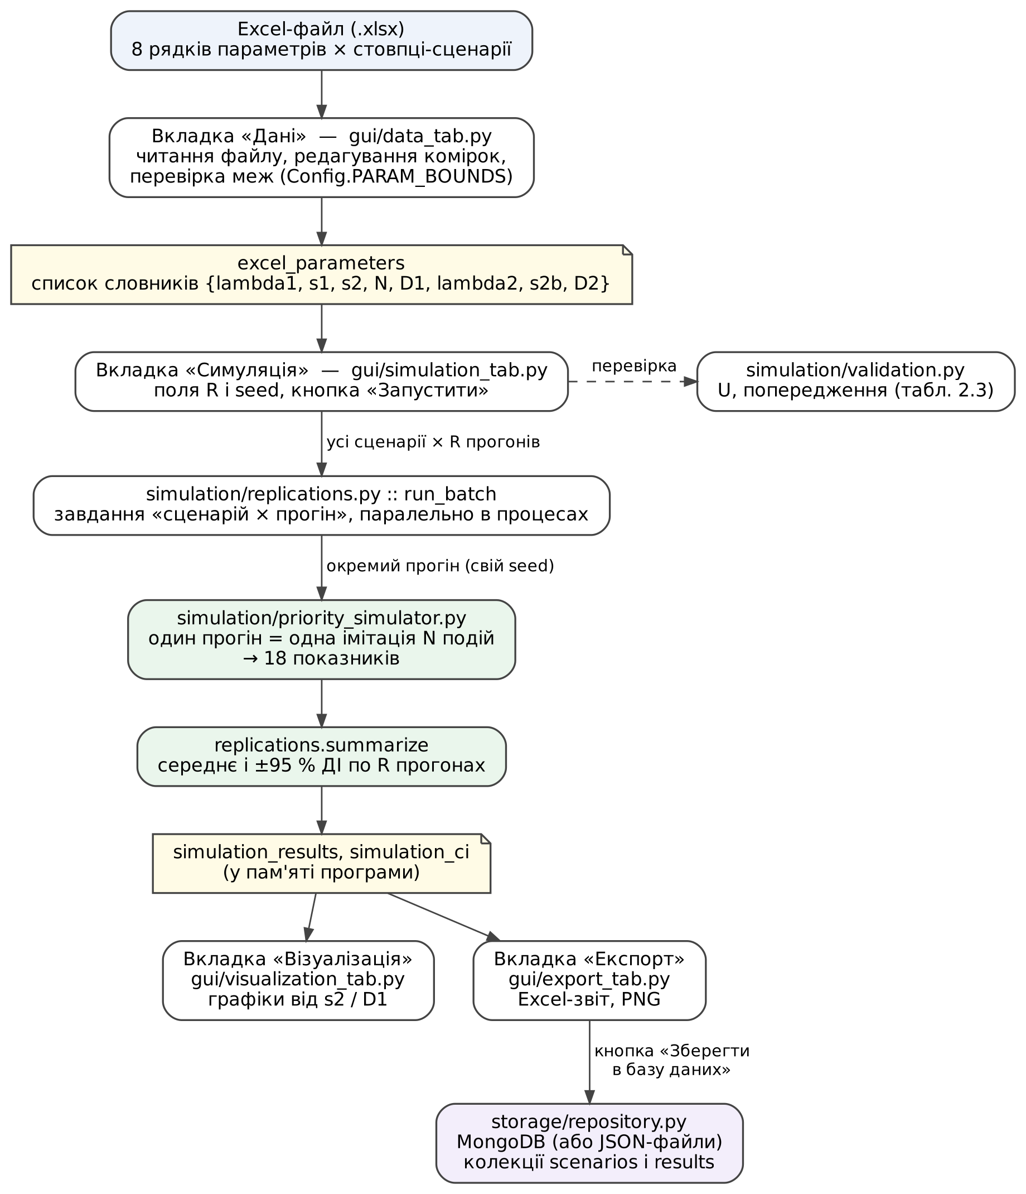
Рисунок 1 – Шлях даних у програмі

1.3 Що робить кожен файл
Файл | Що в ньому | Коли працює
main.py | Збирає вікно програми з чотирьох вкладок | Запуск python main.py
config.py | Усі налаштування: назви параметрів і 18 показників, межі параметрів, R і seed за замовчуванням, адреса MongoDB, версія програми і версія моделі | Читається всіма іншими файлами
gui/base.py | Головне вікно, вкладки, спільні змінні | Запуск програми
gui/data_tab.py | Вкладка «Дані»: читання Excel, таблиця, редагування комірок, перевірка меж, перетворення стовпців у словники параметрів | «Завантажити Excel», редагування
gui/simulation_tab.py | Вкладка «Симуляція»: поля R і seed, запуск у фоновому потоці, рядок прогресу, таблиця результатів, жовта панель попереджень | «Запустити симуляцію»
gui/visualization_tab.py | Вкладка «Візуалізація»: графіки показників від s2 або D1 | Вибір графіка
gui/export_tab.py | Вкладка «Експорт»: Excel-звіт (параметри, результати, довірчі інтервали, метадані), PNG-графіки, збереження в базу даних | Кнопки експорту і «Зберегти в базу даних»
simulation/priority_simulator.py | Ядро. Одна імітація одного сценарію: N подій, три черги, витіснення → 18 показників | R разів для кожного сценарію
simulation/validation.py | Розрахунок завантаження U і попередження (U ≥ 1, недосяжний дедлайн, мале N тощо) | Перед запуском
simulation/replications.py | R прогонів, середнє, 95 % довірчий інтервал за Стьюдентом, паралельний запуск у кількох процесах | Під час симуляції
simulation/model.py | Опис сценарію з кількома типами подій (платформа, типи подій, такти → мс), читання і запис JSON | Сценарії JSON, база даних
simulation/engine.py | Ядро для сценаріїв з кількома типами подій, показники для кожного типу окремо | run_scenario, сценарій «Боривітер»
simulation/run_scenario.py | Запуск JSON-сценарію з командного рядка | python -m simulation.run_scenario …
storage/repository.py | Збереження в MongoDB або, якщо її немає, у JSON-файли в папці data | «Зберегти в базу даних», --save
storage/cli.py | Перегляд бази з командного рядка: status, scenarios, results, show, dedupe | Вручну
scenarios/*.json | Готові сценарії: базовий з двома типами і «Боривітер» (3 ЖРЧ + 3 МРЧ) | Вручну
tests/*.py | 27 автоматичних перевірок моделі, сценаріїв і сховища | pytest
Головне: усі числа результатів народжуються в одному файлі — simulation/priority_simulator.py. Решта файлів подає йому параметри, повторює його R разів, усереднює і показує.

1.4 Що відбувається, коли натискаєте кнопки
«Завантажити Excel». Файл читається повністю (pandas). Перший стовпець — підписи, кожен наступний — сценарій. Рядки мають строгий порядок: λ1, s1, s2, N, D1, λ2, s2b, D2. Порожні стовпці пропускаються. Значення поза межами Config.PARAM_BOUNDS підсвічуються. Результат — список excel_parameters, по одному словнику на стовпець.
«Запустити симуляцію». Для кожного сценарію спершу рахується U і перевіряються умови таблиці 2.3; зауваження потрапляють у жовту панель. Далі складається список завдань «сценарій × прогін». Для 40 стовпців і R = 5 це 200 завдань, які розподіляються між ядрами процесора. Кожне завдання — один виклик ядра зі своїм seed. Коли всі завершились, для кожного сценарію і кожного з 18 показників рахуються середнє і ± половина довірчого інтервалу. Результати з’являються в таблиці та зберігаються в пам’яті програми (simulation_results, simulation_ci).
«Побудувати графік». Береться середнє з simulation_results, сценарії групуються за значенням s2 або D1. Нові розрахунки не виконуються.
«Експорт в Excel». Створюється файл з аркушами: вхідні параметри, результати, довірчі інтервали і метадані (R, seed, версія, дата).
«Зберегти в базу даних». Кожен стовпець перетворюється на сценарій і разом з результатом записується в MongoDB. Спливаючого вікна більше немає; підсумок пишеться в журнал вкладки «Експорт», наприклад «Збережено нових результатів: 40».

1.5 Як рахується один прогін (ядро)
Модель описана в розділі 2: одна черга первинної обробки Q0 (обробник переривання), за нею дві черги вторинної обробки — QH для подій жорсткого реального часу (ЖРЧ) і QS для подій м’якого реального часу (МРЧ). Ядро виконує такі кроки.
- Генерує моменти надходження подій МРЧ. Інтервали між ними випадкові, експоненційні із середнім 1/λ1. Події ЖРЧ надходять строго періодично через 1/λ2.
- Крутить цикл подій. На кожному кроці береться найближча з чотирьох подій: надійшла МРЧ, надійшла ЖРЧ, закінчилась первинна обробка, закінчилась вторинна обробка. Модельний час стрибає одразу до неї.
- Обробляє надходження. Якщо процесор зайнятий первинною обробкою, нова подія стає в кінець Q0. Якщо він зайнятий вторинною обробкою, вона переривається: незавершена робота повертається в голову своєї черги (QH або QS) із залишком часу, а нова подія одразу йде на первинну обробку. Якщо процесор вільний, подія одразу йде на первинну обробку.
- Обробляє завершення. Після первинної обробки подія переходить у свою чергу вторинної обробки. Наступна робота вибирається за пріоритетом: спершу Q0, потім QH, потім QS; якщо всі черги порожні, процесор простоює.
- Записує журнал. Для кожної події записуються п’ять моментів: надходження, початок і кінець первинної обробки, початок і кінець вторинної обробки. Після кожного кроку циклу в окремий журнал записується довжина черг і стан процесора.
- Відкидає край. Перші 5 % і останні 5 % подій МРЧ не враховуються, бо на початку система ще порожня, а в кінці потік обривається. Статистика рахується лише у «вікні стаціонарності» [t_start; t_end].
- Рахує 18 показників. Показники 1–10 і 17–18 рахуються за моментами окремих подій: різниці, середні, максимуми, частка понад дедлайн. Показники 11–16 рахуються як середні за часом: довжина черги або стан процесора, помножені на тривалість відрізка й поділені на довжину вікна.

1.6 Навіщо R і seed
Один прогін — це одна випадкова «історія» роботи обчислювача. Інший seed дає іншу історію і трохи інші числа. Тому програма робить R прогонів з seed, seed + 1, …, seed + R − 1 і показує середнє ± напівширину 95 % довірчого інтервалу:
x̄ = (x₁ + … + x_R) / R, ДІ = t(R−1; 0,975) · s / √R,
де s — вибіркове стандартне відхилення, t — квантиль розподілу Стьюдента (для R = 5 він дорівнює 2,776).
Ті самі seed використовуються для всіх стовпців, тому різниця між сценаріями зумовлена лише різницею параметрів, а не випадковістю. Той самий seed завжди дає ті самі числа на будь-якому комп’ютері.

1.7 Що зберігається в базі даних і чому немає дублікатів
База reactive_simulation має дві колекції.
- scenarios — що моделювали: параметри сценарію і всі назви, під якими його зберігали (поле names).
- results — що отримали: знімок сценарію, R, seed, назва файлу, 18 показників (середнє і ДІ), дата.
Починаючи з версії 3.1, ідентифікатор не випадковий, а обчислюється з вмісту:
- ідентифікатор сценарію — хеш його параметрів без назви;
- ідентифікатор результату — хеш набору «параметри + R + seed + версія моделі».
Модель детермінована: ті самі параметри, R і seed завжди дають ті самі числа. Тому повторне збереження такого самого запуску нічого нового не створює. Як поводиться кнопка в різних ситуаціях, показано в таблиці 1.
Таблиця 1 – Поведінка кнопки «Зберегти в базу даних»
Що ви зробили | Що буде в базі
Натиснули кнопку вдруге без нової симуляції | Нічого нового. У журналі: «Вже були в базі … не дублювались: 40»
Відкрили інший файл з іншими параметрами, симулювали, зберегли | Нові сценарії й нові результати додаються до старих
Інший файл, але деякі стовпці мають ті самі параметри | Такі стовпці не дублюються; до їхнього результату дописується тег з назвою нового файлу
Той самий файл, але інший seed або R | Сценарії ті самі, результати нові: це інший експеримент
Змінили модель (наприклад, етап 5 — відмови) і підняли MODEL_VERSION у config.py | Нові результати зберігаються поруч зі старими, нічого не перезаписується
Записи, збережені версією 3.0 (там кожне натискання давало копію), очищує одна команда в папці проєкту: python -m storage.cli dedupe. Вона переводить старі записи на нові ідентифікатори і видаляє зайві копії.

Частина 2. Покроковий розбір одного прикладу
Візьмемо файл TestFile_4, стовпець 6 (у програмі — «Сценарій 6»), налаштування R = 5, seed = 42.

2.1 Вхідні дані
Вхідні параметри стовпця 6 наведено в таблиці 2.
Таблиця 2 – Вхідні параметри стовпця 6
Рядок Excel | Параметр | Значення | Зміст
1 | λ1 | 1 мс⁻¹ | у середньому одна подія МРЧ за мілісекунду (випадково)
2 | s1 | 0,01 мс | тривалість первинної обробки (обробник переривання)
3 | s2 | 0,5 мс | тривалість вторинної обробки події МРЧ
4 | N | 10 000 | скільки подій МРЧ моделювати
5 | D1 | 1 мс | дедлайн події МРЧ
6 | λ2 | 2 мс⁻¹ | подія ЖРЧ рівно кожні 0,5 мс
7 | s2b | 0,1 мс | тривалість вторинної обробки події ЖРЧ
8 | D2 | 0,2 мс | дедлайн події ЖРЧ
Програма перетворює стовпець на словник {lambda1: 1.0, s1: 0.01, s2: 0.5, N: 10000, D1: 1.0, lambda2: 2.0, s2b: 0.1, D2: 0.2}.

2.2 Перевірка перед запуском
Завантаження процесора:
U = λ1·(s1 + s2) + λ2·(s1 + s2b) = 1·0,51 + 2·0,11 = 0,51 + 0,22 = 0,73.
Процесор зайнятий 73 % часу. Це менше 1, тож черги не ростуть безмежно, і менше 0,95, тож попередження немає. Дедлайни досяжні: s1 + s2 = 0,51 < D1 = 1 і s1 + s2b = 0,11 < D2 = 0,2. Обробка однієї події ЖРЧ (0,11 мс) коротша за її період (0,5 мс). Жовта панель для цього стовпця порожня.

2.3 Перші 3 мілісекунди прогону з seed = 42
На рисунку 2 показано, що робить процесор на самому початку першого прогону. Стрілки — моменти надходження подій, прямокутники — обробка.
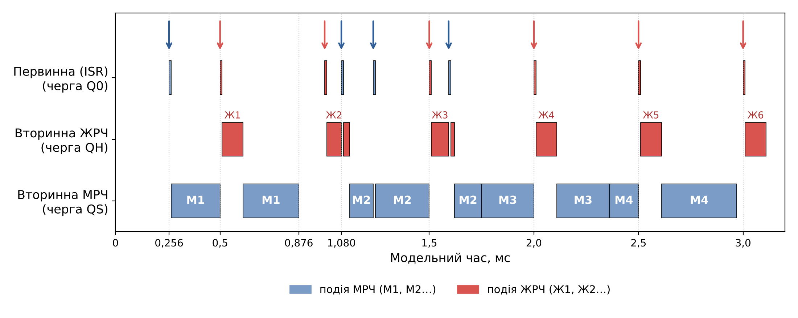
Рисунок 2 – Перші 3 мс роботи процесора (сценарій 6, seed = 42)
Перші події по кроках:
Час, мс | Що сталося | Що робить програма
0,2562 | Надійшла подія М1 (МРЧ) | Процесор вільний → первинна обробка М1 до 0,2662
0,2662 | Кінець первинної обробки М1 | М1 переходить у QS; вона єдина, тож одразу починається її вторинна обробка, яка мала б тривати до 0,7662
0,5000 | Надійшла подія Ж1 (ЖРЧ) | Витіснення: М1 виконала 0,2338 з 0,5 мс; залишок 0,2662 мс, і М1 повертається в голову QS. Ж1 іде на первинну обробку до 0,51
0,5100 | Кінець первинної обробки Ж1 | QH (Ж1) має вищий пріоритет за QS (М1) → вторинна обробка Ж1 до 0,61
0,6100 | Кінець вторинної обробки Ж1 | Ж1 завершена. Продовжується М1 із залишком 0,2662 → до 0,8762
0,8762 | Кінець вторинної обробки М1 | М1 завершена. Черги порожні → процесор простоює
1,0000 | Надійшла Ж2 | Первинна обробка до 1,01, далі вторинна до 1,11
1,0798 | Надійшла М2 | Витіснення Ж2 (залишок 0,0302 мс) → первинна обробка М2 до 1,0898 → Ж2 з QH завершується о 1,12 → лише тоді починається вторинна обробка М2
Для кожної події програма запам’ятовує п’ять моментів і з них рахує свої часи (таблиця 3).
Таблиця 3 – Часи окремих подій на початку прогону
Подія | Надійшла | Первинна: початок – кінець | Вторинна: початок – кінець | Очікування первинної | Очікування вторинної | Час перебування | Дедлайн дотримано?
М1 | 0,2562 | 0,2562 – 0,2662 | 0,2662 – 0,8762 | 0 | 0 | 0,8762 − 0,2562 = 0,62 | так (< 1)
Ж1 | 0,5 | 0,5 – 0,51 | 0,51 – 0,61 | 0 | 0 | 0,11 | так (< 0,2)
Ж2 | 1,0 | 1,0 – 1,01 | 1,01 – 1,12 | 0 | 0 | 0,12 | так (< 0,2)
М2 | 1,0798 | 1,0798 – 1,0898 | 1,12 – 1,75 | 0 | 1,12 − 1,0898 = 0,0302 | 1,75 − 1,0798 = 0,6702 | так (< 1)
Зверніть увагу на дві речі.
- М1 мала чисту обробку 0,01 + 0,5 = 0,51 мс, а перебувала в системі 0,62 мс. Різниця 0,11 мс — це обробка Ж1, яка її перервала.
- «Очікування вторинної обробки» (показники 2 і 3) — це час від кінця первинної обробки до першого початку вторинної. Пізніші перерви туди не входять, але входять у час перебування (показники 4 і 5).
Так програма проходить усі 10 000 подій МРЧ і близько 20 000 подій ЖРЧ. У цьому прогоні цикл виконав 90 372 кроки.

2.4 Вікно стаціонарності
Межі вікна для цього прогону:
- i_start = ⌈0,05 · 10 000⌉ = 500, i_end = ⌊0,95 · 10 000⌋ = 9500;
- t_start = момент надходження М500 = 494,66 мс; t_end = момент надходження М9500 = 9522,42 мс;
- довжина вікна — 9027,77 мс.
У вікно потрапили 9001 подія МРЧ і 18 055 подій ЖРЧ. Для ЖРЧ додатково відкидаються перші й останні 100 подій.
Фактична інтенсивність у вікні: 9001 / 9027,77 = 0,997 мс⁻¹ (задано 1) і 18 055 / 9027,77 = 2,000 мс⁻¹ (задано 2). Генератор працює правильно.

2.5 Звідки береться кожне з 18 чисел
У таблиці 4 наведено, як рахується кожен показник. Стовпець «Прогін seed 42» — один прогін. Стовпець «R = 5» — те, що ви бачите в програмі (середнє ± ДІ по прогонах із seed 42…46). Усі часи — у мілісекундах.
Таблиця 4 – 18 показників для стовпця 6
№ | Показник | Як рахується | Прогін seed 42 | R = 5 | Перевірка «на око»
1 | Сер. очікування первинної | середнє (початок первинної − надходження) по 9001 події МРЧ | 0,00018 | 0,00016 ± 0,00002 | Майже 0: обробник займає лише 3 % часу (див. № 14)
2 | Сер. очікування вторинної МРЧ | середнє (початок вторинної − кінець первинної) | 0,6585 | 0,621 ± 0,032 | Подія МРЧ чекає, поки закінчаться інші МРЧ і всі ЖРЧ
3 | Сер. очікування вторинної ЖРЧ | те саме для ЖРЧ у вікні | 0,00011 | 0,00011 ± 0,00001 | ЖРЧ майже ніколи не чекає: вона має пріоритет
4 | Сер. перебування МРЧ | середнє (кінець вторинної − надходження) | 1,3145 | 1,277 ± 0,032 | > s1 + s2 = 0,51 через черги і витіснення
5 | Сер. перебування ЖРЧ | те саме для ЖРЧ | 0,11117 | 0,11118 ± 0,00003 | ≈ s1 + s2b = 0,11
6 | Макс. очікування первинної | максимум того самого, що в № 1 | 0,0124 | 0,0130 ± 0,0016 | Трохи більше за одну первинну обробку (0,01)
7 | Макс. очікування вторинної МРЧ | максимум № 2 | 8,035 | 6,26 ± 1,27 | Пік черги; максимум нестабільний, тому ДІ широкий
8 | Макс. очікування вторинної ЖРЧ | максимум № 3 | 0,0200 | 0,0200 ± 0 | = 2·s1: дві первинні обробки МРЧ поспіль
9 | Макс. перебування МРЧ | максимум № 4 | 8,665 | 6,94 ± 1,22 | —
10 | Макс. перебування ЖРЧ | максимум № 5 | 0,1400 | 0,142 ± 0,006 | 0,11 + 3·0,01: три перерви від первинних обробок МРЧ
11 | Сер. довжина черги Q0 | Σ(довжина Q0 · тривалість відрізка) / 9027,77 | 0,00027 | 0,00025 ± 0,00001 | —
12 | Сер. довжина черги QS | те саме для QS | 0,8019 | 0,765 ± 0,031 | Закон Літтла: 0,997 · (1,3145 − 0,00018 − 0,51) = 0,802 ✓
13 | Сер. довжина черги QH | те саме для QH | 0,00225 | 0,00226 ± 0,00006 | 2 · (0,11117 − 0,11) = 0,0023 ✓
14 | Завантаження первинного обробника | частка часу вікна, коли йде первинна обробка | 0,02997 | 0,02997 ± 0,00003 | (λ1 + λ2)·s1 = 3·0,01 = 0,03 ✓
15 | Завантаження вторинного (МРЧ) | частка часу, коли йде вторинна обробка МРЧ | 0,4986 | 0,4988 ± 0,0012 | λ1·s2 = 0,5 ✓
16 | Завантаження вторинного (ЖРЧ) | частка часу, коли йде вторинна обробка ЖРЧ | 0,19999 | 0,2000 ± 0,00001 | λ2·s2b = 0,2 ✓
17 | P порушення дедлайну МРЧ | частка подій МРЧ з перебуванням > D1 | 4670 / 9001 = 0,5188 | 0,510 ± 0,008 | Середнє перебування (1,31) більше за D1 = 1, тож половина подій запізнюється
18 | P порушення дедлайну ЖРЧ | частка подій ЖРЧ з перебуванням > D2 | 0 / 18 055 = 0 | 0 ± 0 | Максимум 0,14 < D2 = 0,2: жорсткі дедлайни гарантовані
Сума № 14 + № 15 + № 16 = 0,03 + 0,5 + 0,2 = 0,73 = U із пункту 2.2. Тобто модель «зберігає роботу»: процесор виконав рівно стільки, скільки надійшло.

2.6 Від п’яти прогонів до числа в таблиці програми
Покажемо на показнику № 4 (середній час перебування МРЧ). П’ять прогонів дали:
seed | 42 | 43 | 44 | 45 | 46
Показник 4, мс | 1,31449 | 1,25088 | 1,28943 | 1,27427 | 1,25667
Далі рахуємо:
- середнє: x̄ = (1,31449 + 1,25088 + 1,28943 + 1,27427 + 1,25667) / 5 = 1,27715;
- стандартне відхилення: s = 0,02580;
- напівширина ДІ: 2,776 · 0,02580 / √5 = 2,776 · 0,01154 = 0,03203.
У програмі видно «1,277 ± 0,032». Отже, справжнє середнє перебування з імовірністю 95 % лежить між 1,245 і 1,309 мс.
Так само для показника № 17: прогони дали 0,5188; 0,5061; 0,5112; 0,5136; 0,5016 → 0,5103 ± 0,0083, тобто від 50,2 % до 51,9 % подій МРЧ запізнюються.

2.7 Що з цього брати в розділ 3
- Рисунок 1 і таблиця файлів — опис програмної реалізації.
- Рисунок 2 і таблиця 3 — демонстрація роботи моделі на трасі подій (витіснення М1 подією Ж1, пріоритет QH над QS).
- Стовпець «Перевірка на око» таблиці 4 — верифікація: № 14–16 збігаються з λ·s, сума дорівнює U, № 12 і № 13 узгоджуються із законом Літтла, № 18 = 0 підтверджує гарантію для ЖРЧ.
- Пункт 2.6 — як отримано довірчі інтервали.

